Matricular Discente em Atividade Acadêmica Específica
Sistema | SIGAA
Módulo | Graduação
Usuários | Perfil específico DRCA e/ou PREG
Perfil | Administrador DRCA e/ou PREG
Última Atualização | 21/02/2020
Esta funcionalidade permite matricular discentes em atividades acadêmicas especificas ofertadas pela Instituição. É importante destacar que a matrícula pode ser efetuada a qualquer momento, não estando restrita ao período de matrícula definido pelo calendário universitário (este restringe apenas a matrícula em disciplinas).
Para realizar esta operação, o usuário deverá acessar o SIGAA → Módulos → Graduação → Atividades → Registro de Atividades Acadêmicas Específicas → Matricular.
O sistema exibirá a seguinte tela:
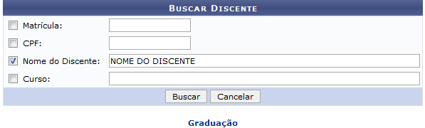Figura 1: Buscar Discente
Para dar prosseguimento a operação,informe um dos dados abaixo:
- Número da Matrícula do aluno que deseja buscar;
- O número do CPF do discente;
- Nome do Discente qual deseja matricular em alguma atividade;
- Curso que o discente está matriculado.
Exemplificaremos a operação informando o Nome do Discente: NOME DO DISCENTE.
Caso desista da operação, clique em Cancelar. O sistema exibirá uma janela para confirmação. Esta operação será válida para todas as telas que apresentarem esta função.
Para voltar para o menu principal do módulo Portal do Coordenador de Graduação, clique no link . Esta opção será a mesma sempre que for disponibilizada.
Após informar os dados necessários, clique em Buscar. Veja abaixo a tela exibida:
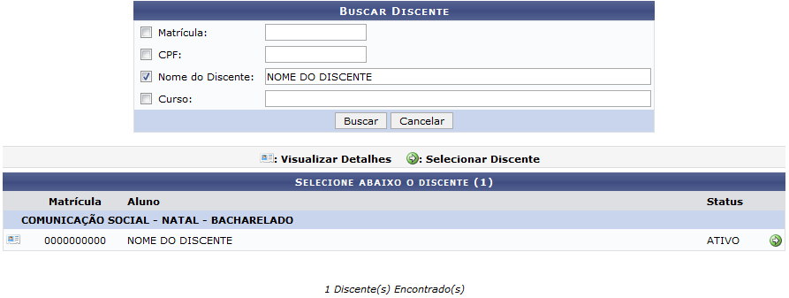Figura 2: Buscar Discente; Selecione abaixo o discente
Para visualizar detalhes do discente, clique no ícone . O sistema exibirá a seguinte tela:
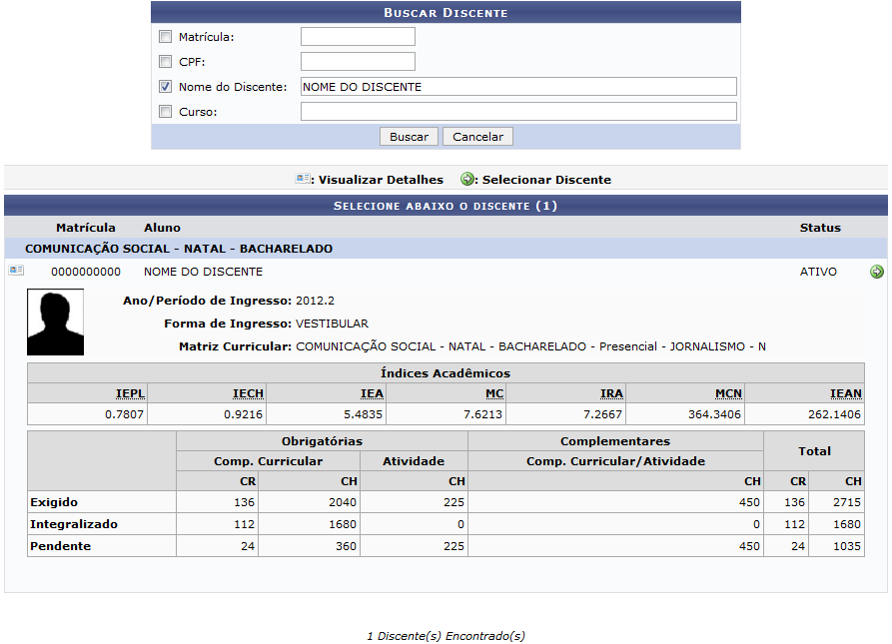Figura 3: Buscar Discente; Selecione abaixo o discente
Clique no ícone para selecionar o discente que deseja matricular em atividades específicas. A tela a seguir será apresentada:
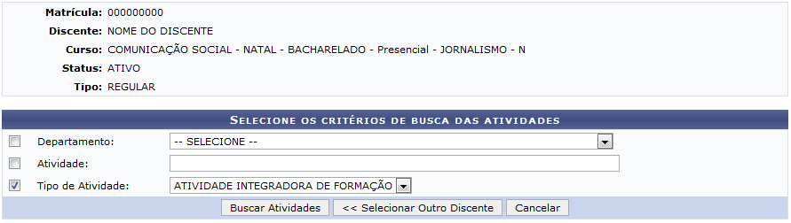Figura 4: Selecione os critérios de busca das atividades
Caso deseje matricular outro discente em atividades específicas, clique em Selecionar Outro Discente. Esta ação será a mesma sempre que estiver disponível.
Para matricular o discente em uma atividade, selecione o Departamento responsável pela matrícula a ser realizada, informe o nome da Atividade e selecione em qual Tipo de Atividade que deseja matricular o aluno.
Exemplificaremos a operação selecionando o Tipo de Atividade ATIVIDADE INTEGRADORA DE FORMAÇÃO.
Para dar prosseguimento a operação, clique em Buscar Atividades. O sistema exibirá a tela abaixo:
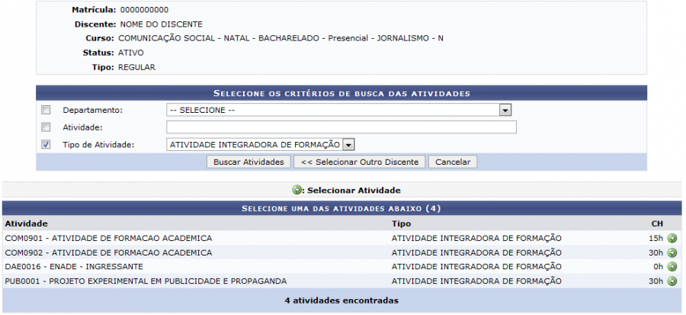Figura 5: Selecione os critérios de busca das atividades; Selecione uma das atividades abaixo
A tela acima exibe a lista com as atividades acadêmicas encontradas. Clique no ícone para selecionar um atividade que deseja matricular o discente.
Exemplificaremos a operação selecionando a Atividade COM0901. O sistema redirecionará para a seguinte tela:
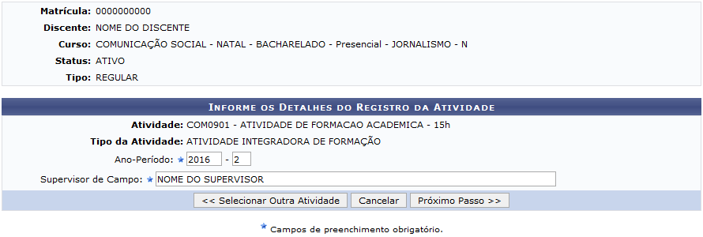Figura 6: Informe os Detalhes do Registro da Atividade
Caso deseje, o usuário poderá selecionar outra atividade, para isso clique em Selecionar Outra Atividade.
Para prosseguir com a operação, informe o Ano-Período do registro da matrícula. Vale ressaltar que Ano-Período não pode ser diferente do semestre vigente ou do período de férias subsequente.
Exemplificaremos a operação informando o Ano-Período 2016-2 e o Supervisor de Campo: NOME DO SUPERVISOR.
Para dar prosseguimento a operação, clique em Próximo Passo. O sistema exibirá a seguinte tela:
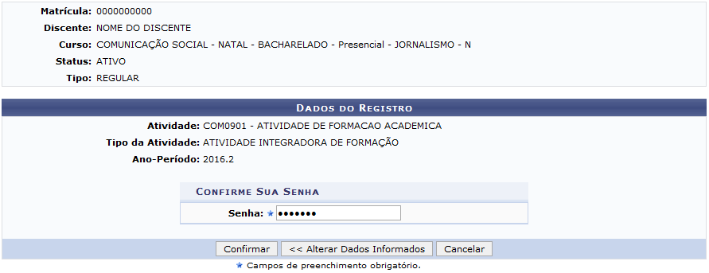Figura 7: Dados do Registro
Na tela acima, caso deseje alterar os dados informados anteriormente, clique em Alterar Dados Informados.
Para confirmar a matricula do discente, informe a senha de acesso do usuário ao sistema e em seguida clique em Confirmar. O sistema exibirá uma mensagem de sucesso no topo da tela, juntamente com as informações da matricula. Veja::
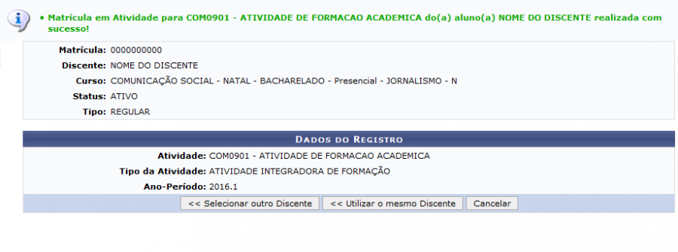Figura 8: Mensagem de Sucesso; Dados do Registro
Para matricular o mesmo discente em outra atividade específica, clique em Utilizar o mesmo Discente.
Bom Trabalho!

Manuais Relacionados
- Excluir Atividades
- Validar Atividades
- Consolidar Atividades
<< Voltar - Manuais do SIGAA

